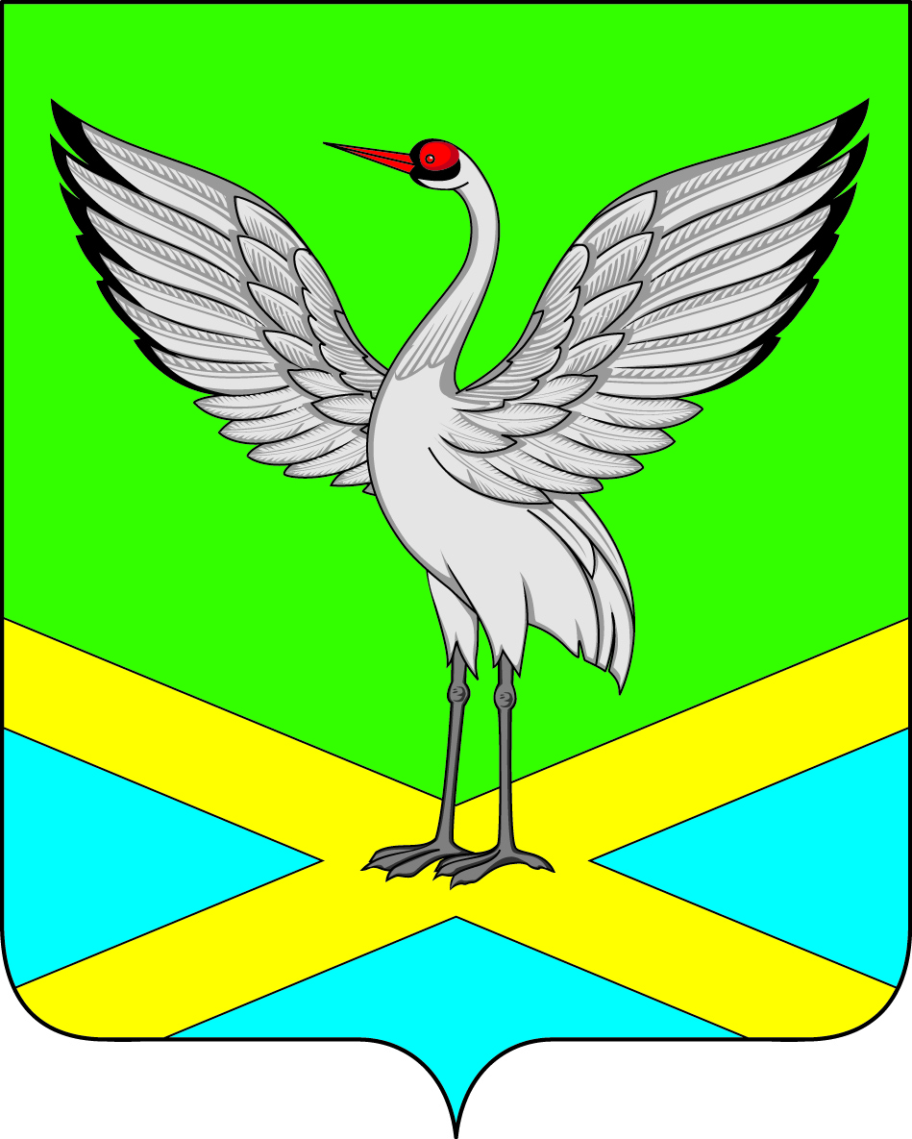
АДМИНИСТРАЦИЯ
городского поселения «Забайкальское»

ПОСТАНОВЛЕНИЕ

«01» ноября 2016 года № 249
пгт. Забайкальск
«О внесении изменений в Постановление Администрации городского поселения «Забайкальское» от 28.07.2016 г. № 185 «Об утверждении административного регламента предоставления муниципальной услуги «Выдача градостроительного плана земельного участка»
В целях приведения муниципальных нормативных правовых актов в соответствие с действующим законодательством Российской Федерации, руководствуясь Уставом городского поселения «Забайкальское»,- постановляю:
1. В постановление Администрации городского поселения «Забайкальское» от 28.07.2016 г. № 185 «Об утверждении Административного регламента предоставления муниципальной услуги «Выдача градостроительного плана земельного участка» внести следующее изменение:
- п. 2.4.1. изложить в следующей редакции:
«Срок предоставления муниципальной услуги не должен превышать 20 календарных дней со дня подачи заявления о предоставлении услуги».
2. Разместить настоящее постановление на официальном сайте администрации городского поселения «Забайкальское».
3. Настоящее Постановление опубликовать в информационном вестнике «Вести Забайкальска».
4. Постановление вступает в силу с момента подписания.

Глава городского
поселения «Забайкальское» О.Г. Ермолин

